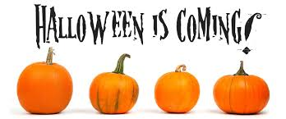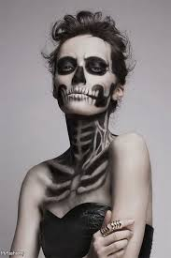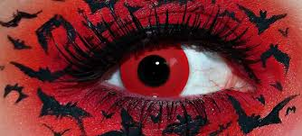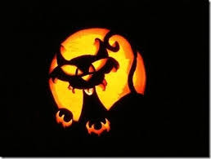

EL 27 DE OCTUBRE, PARA TODO EL ALUMNADO DE INGLÉS Y FRANCÉS,NUESTRA E.O.I CONVOCA:

1) Concurso de disfraces

Disfrázate de algo terrorífico, de un personaje famoso, o de lo que tú prefieras, porque en Halloween todo vale.

2) Concurso de cocina

Prepara algún plato aterrador, comparte con tus compañeros, y gana un premio a la merienda más escalofrianteee.

